M1: Grafik Angebot - Nachfrage
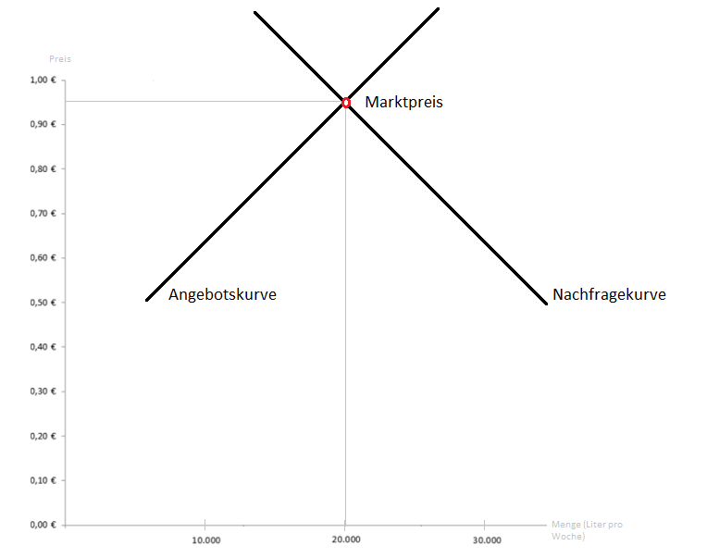

Autor: Katarina Keskic (28.03.2015)

